**HOJA DE VIDA**

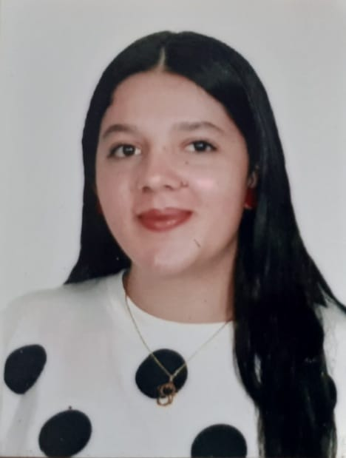

**Datos Personales**

**NOMBRE**

**DOCUMENTO DE IDENTIDAD**

**FECHA DE NACIMIENTO**

**LUGAR DE NACIMIENTO**

**ESTADO CIVIL**

**CIUDAD**

**DIRECCIÓN**

**TELÉFONO**

**E-MAIL**

KAREN JULIETH MARIN HERNANDEZ

1.001.058.244 Samaná - Caldas

03 de Septiembre de 2001

Bogotá

Soltera

Samaná - Caldas

Vereda la palma

3122442105

[Karenjuliethmh20014@gmail.com](mailto:Karenjuliethmh20014@gmail.com)



**Perfil**

* Estudiante de Técnico profesional en producción agropecuaria de la IES CINOC.
* Mi propósito es aprender y tener muchos conocimientos para poder superar algunos obstáculos.
* Mi proyecto de vida es mejorar cada una de mis capacidades y habilidades por medio de mi cadena de formación como tecnóloga profesional, para poder ofrecer mis conocimientos y servicios a todas las personas que deseen darme una oportunidad para ayudarnos ambos y compartir cada uno de nuestros conocimientos



**Estudios**

**Estudios Primarios:** Institucion educativa la palama vereda la palama (samana- caldas) 2009 a 2017

**Estudios Secundarios:** Institucion educativa la palma vereda la quinta (samana - caldas) 2018 a 2019

**Universitarios:**

IES CINOC (Institucion de Educacion Superior colegio integrado nacional oriente de caldas)

Pensilvania – Caldas

Tecnico profesional en produccion agropecuaria

**Cursos**



Bachiller



**Referencias Familiares**

**MARY LUZ HERNANDEZ CIFUENTES**

Samana Caldas

Telefono.3202871432

**HENRY MARIN GIRALDO**

Pacora Caldas

Telefono.3138185004

**Referencias Personales**

**ANGIE TATIANA MARIN HERNANDEZ**

Telefono.3126291018

Direccion: vereda la palma

**JAVIER MARIN GIRALDO**

Comerciante

Telefono.3124790007

Direccion:18 Qbis, 111951 (JUAN PABLO II) Bogota colombia

**_______________________________**

**Karen Julieth Marin Hernandez**

C.C.: 1.001.058.244 Samana Caldas.